Создание отчетов в AllFusion PM.
Документирование модели является обязательной частью любого проекта, связанного с моделированием бизнес-процессов: является ли целью проекта фиксация существующих бизнес-процессов в организации или конечной целью является реорганизация (оптимизация) бизнес-процессов, связано ли моделирование с проектированием информационной системы для организации или организация готовится к сертификации по стандартам ISO 9000 – в любом проекте наряду с этапом бизнес-моделирования обязательно присутствует этап документирования результатов моделирования.
AllFusion PM имеет собственные встроенные средства документирования моделей, такие как встроенные текстовые шаблоны, построитель шаблонов отчетов Report Template Builder. Встроенные средства документирования моделей будут рассмотрены позднее в данной главе.
Кроме встроенных средств документирования можно использовать внешние средства. Для этих целей AllFusion PM поддерживает инструменты импорта/экспорта, а также API – интерфейс для доступа к данным модели из собственных приложений. Встроенные инструменты импорта/экспорта позволяют экспортировать данные из модели AllFusion PM в специализированные средства для создания отчетов презентационного качества, введения сложного форматирования и обработки данных и т.п. Примером специализированного средства построения презентационных отчетов может служить Crystal Reports. Встроенный в AllFusion PM полно документированный API позволяет использовать содержимое модели в собственных приложениях, в том числе создавать любые отчеты в соответствии с принятыми в организации стандартами.

7.1. Создание текстовых отчетов на основе встроенных шаблонов.
AllFusion PM имеет восемь встроенных шаблонов текстовых отчетов. Для использования шаблона и генерации на его основе отчетов следует выбрать пункт Reports в меню Tools. Все сгенерированные таким образом отчеты могут включать лишь текстовую информацию, которая в зависимости от выбранных пользователем опций может быть представлена в виде нескольких параграфов текста, в форме таблицы и т.д. Важно помнить, что графическая информация (диаграммы модели) не может быть включена в такие отчеты.
Ниже приведена характеристика каждого из восьми шаблонов.
- «Model Report» - отчет, который включает информацию об основных свойствах активной модели: имя модели, точку зрения, рамки, цель, имя автора, статус, дату создания и другие.
- «Diagram Report» - отчет по активной диаграмме. Включает список возможных объектов диаграммы: работы, стрелки, хранилища данных, внешние ссылки и так далее.
- «Diagram Object Report» - наиболее полный отчет по модели. Может включать полный список объектов модели: работы; стрелки с указанием их типа; свойства, определяемые пользователем.
- «Activity Cost Report» - отчет о результатах функционально-стоимостного анализа в активной модели.
- «Arrow Report» - отчет по стрелкам на активной диаграмме. Может содержать информацию из словаря стрелок; информацию о работе-источнике, работе-назначении стрелки; информацию о разветвлении и слиянии стрелок.
- «Data Usage Report» - отчет о результатах связывания модели процессов AllFusion PM и модели данных AllFusion Erwin Data Modeler. Может содержать информацию о работах, стрелках, сущностях и атрибутах сущностей.
- «Model Consistency Report» - отчет, содержащий список синтаксических ошибок модели. Характеристика опций шаблона приведена в главе 6.
- «Where Used Report» - отчет, показывающий, где в модели используются конкретные объекты. Показывает список диаграмм, в которых используются выбранные объекты: работы, стрелки, хранилища данных и т.д.
При выборе пункта меню, который соответствует какому-либо шаблону отчета, появляется соответствующее окно настройки. Для каждого из восьми типов шаблонов он выглядит по-своему. Рассмотрим типичное окно для шаблона отчета «Arrow Report» (рис. 95).
Раскрывающийся список «Standard Reports» позволяет выбрать один из стандартных отчетов. Стандартный отчет - это запоминаемая комбинация переключателей, флажков и других элементов управления окна. Для создания собственного стандартного отчета необходимо задать опции отчета, ввести имя нового отчета в поле списка выбора и щелкнуть по кнопке «New». AllFusion PM сохраняет информацию о стандартных отчетах в файле «BPWINRPT.INI» и в реестре Windows. Все стандартные отчеты доступны из любой модели. Единственное ограничение относится к свойствам, определяемым пользователем (User-Defined Properties). Они сохраняются в виде указателя и поэтому доступны только из "родной" модели. Стандартный отчет можно изменить (кнопка «Update») или удалить (кнопка «Delete»).
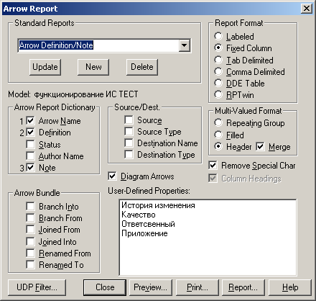
Рис. 95.

В правом верхнем углу окна находится группа управляющих элементов «Report Format» для выбора формата отчета. Доступны следующие форматы:
- «Labeled» - отчеты включают метку поля и содержимое поля.
- «Fixed Column» - каждое поле печатается в собственной колонке с фиксированной шириной.
- «Tab Delimited», «Comma Delimited» - каждое поле печатается в собственной колонке. Колонки разделяются знаком табуляции или запятыми соответственно.
- «DDE Table» - данные передаются по DDE (Dynamic Data Exchange) другому приложению, например MS Word или Excel.
- «RPTwin» - отчет создается в формате «Platinum RPTwin». Генератор отчетов RPTwin ранее входил в пакет BPwin (до версии 4.0). В настоящее время RPTwin не входит в AllFusion PM. Однако, с его помощью можно создавать отчеты, предварительно установив его на том же компьютере, что и AllFusion PM. Начиная с версии 4.0 в AllFusion PM встроен другой построитель шаблонов отчетов, который будет рассмотрен далее.
Управляющий элемент «Ordering» (для отчета по стрелкам отсутствует) сортирует данные по какому-либо значению.
Группа управляющих элементов «Multi-Valued Format» регулирует вывод полей в отчете при группировке данных и может принимать одно из следующих значений:
- «Repeating Group» - детальные данные объединяются в одно поле, между значениями вставляется знак «+».
- «Filled» - дублирование данных для каждого заголовка группы;
- «Header» (опция по умолчанию) - печатается заголовок группы, затем - детальная информация.
Контрольные вопросы:
- Дайте общую характеристику средствам создания текстовых отчетов в AllFusion PM.
- Дайте характеристику встроенным восьми шаблонам текстовых отчетов в AllFusion PM.
- Как сгенерировать текстовый отчет по стрелкам модели?

7.2. Создание отчетов с помощью встроенного построителя шаблонов отчетов Report Template Builder.
Начиная с версии 4.0 AllFusion PM включает построитель шаблонов отчетов Report Template Builder. Report Template Builder – общий для AllFusion Process Modeler и AllFusion ERwin Data Modeler генератор шаблонов отчетов. Report Template Builder позволяет однократно разработать шаблон отчета, который впоследствии будет доступен для использования в любых моделях для генерации отчетов в любом из форматов: HTML, RTF, TXT, PDF. Такой подход «define once, reuse-everywhere» («однажды определи и повторно используй где угодно») позволяет поддерживать стандарты создания отчетов. AllFusion PM может генерировать отчеты непосредственно в форматы Acrobat Reader, MS Excel, Word, FrontPage и др. для последующей обработки и использования в других приложениях. Сгенерированные отчеты могут быть опубликованные на внутренних сайтах компании, предоставляя необходимую документацию для всех заинтересованных лиц, имеющих необходимый уровень доступа к информации.
Запустить Report Template Builder можно с помощью кнопки 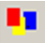 на стандартной панели инструментов или через меню Tools/Report Builder/Report Builder. В результате открывается диалоговое окно Report Templates (рис. 96). В строке Directory отображается путь к текущей выбранной папке, в которой размещены шаблоны отчетов. Если требуется сменить текущую папку шаблонов, следует нажать на кнопку Browse и в открывшемся диалоговом окне выбрать требуемую папку.
В списке Available Templates отображаются шаблоны, находящиеся в текущей выбранной папке. Выбрать требуемый шаблон из списка можно с помощью левой кнопки мышки. Описание выбранного шаблона находится внизу диалога в разделе Report Template Definition. Каждый шаблон отчета сохраняется в файле с расширением *.rtb. В шаблоне не сохраняется информация о формате отчета, который будет генерироваться на основе шаблона. Разработчик шаблонов определяет структуру отчета, а формат отчета выбирает пользователь, который инициирует генерацию отчета на основе шаблона. Инициировать генерацию отчета можно, нажав на кнопку Run. Выбор формата отчета производится в выпадающем списке Output Type диалогового окна Report Templates. Для удаления выбранного отчета используют кнопку Remove, для редактирования – кнопку Edit, для создания нового шаблона – кнопку New.
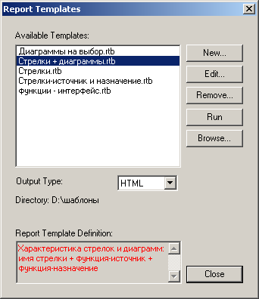
При создании нового или редактировании существующего шаблона открывается диалоговое окно Report Template Builder (рис. 97).
Рис. 96.
Окно Report Template Builder включает следующие элементы:
- Область меню,
- Панель инструментов,
- Список возможных разделов шаблона (Available Section),
- Список разделов, включенных в шаблон (Report Layout).
В таблице 11 приведено назначение кнопок панели инструментов диалога Report Template Builder. Список возможных разделов шаблона (Available Section), расположенный в левой части диалогового окна, соответствует типам объектов модели, которые могут быть включены в отчет. В правой части окна отображается список разделов, включенных в шаблон (Report Layout).

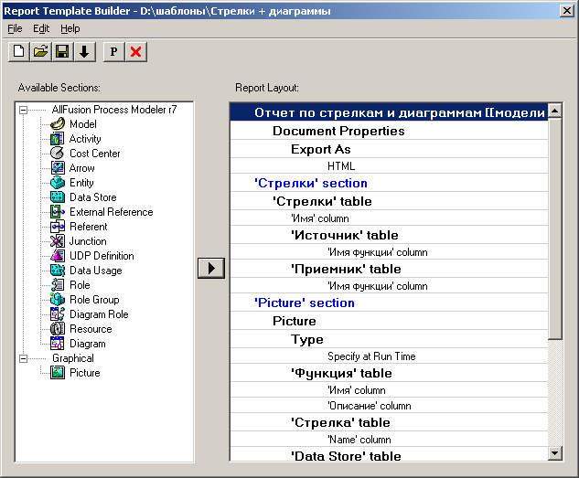
Рис. 97.
Таблица 11. Назначение кнопок панели инструментов диалогового окна Report Template Builder.
Кнопка | Назначение
 | Создать новый шаблон
 | Открыть существующий шаблон
Сохранить шаблон. Если шаблон сохраняется впервые,
предлагается ввести имя нового шаблона.
 | Запустить генерацию отчета
 | Вызвать диалог Properties (Свойства)
 | Удалить текущий пункт из шаблона
Заголовок отчета находится на вершине иерархического списка разделов, включенных в шаблон (Report Layout). По умолчанию все новые отчеты имеет заголовок Document Untitled, дословно: «документ без заголовка». Чтобы изменить заголовок отчета, нужно выделить его с помощью левой кнопки мышки, затем выбрать опцию Properties в меню Edit либо в контекстном меню, открывающемся при нажатии правой кнопки мышки. В обоих случаях в открывшемся диалоговом окне Properties нужно переключиться в закладку Title (рис. 98).
В верхней части диалога Properties/Title в поле Document Title вводят текст заголовка отчета, в поле Fonts&Colors производят настройку шрифта заголовка. В нижней части диалога отображается выпадающий список макросов Report Template Builder, которые можно подставить в шаблон заголовка отчета. Подстановка макроса осуществляется следующим образом. Сначала размещают курсор в нужном месте заголовка отчета (поле Document Title), затем выбирают требуемый макрос из выпадающего списка макросов, потом нажимают кнопку Add Macro. Макросы, подставленные в шаблон заголовка отчета, можно рассматривать как переменные, которые будут означены лишь в процессе генерации отчета. Например, в процессе генерации отчета вместо макроса может быть подставлено имя активной модели, текущая дата, имя автора и т.д. Макросы Report Template Builder могут использоваться не только в шаблоне заголовка отчета (закладка Title диалога Properties), но и в шаблонах верхнего и нижнего колонтитулов страницы отчета (соответственно закладки Header и Footer диалога Properties). В таблице 12 приведено описание макросов Report Template Builder.
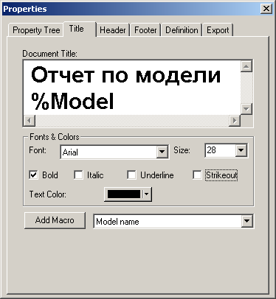
Рис. 98.
Таблица 12. Макросы Report Template Builder.
Название | Макрос | Описание
Model name | %Model | Имя активной модели
Organization name | %Organization | Название организации
Author | %Author | Имя автора
Abbreviated weekday name | %DayA | Сокращенное название дня недели (англ.)
Full weekday name | %DayF | Полное название дня недели (англ.)
Day of month as a decimal  (0-31) | %DayD | Номер дня месяца
Abbreviated month name | %MonthA | Сокращенное название месяца (англ.)
Full month name | %MonthF | Полное название месяца (англ.)
Month as a decimal | %MonthD | Номер месяца в году
Year as a decimal | %Year | Номер года
Second as a decimal (00-59) | %Second | Секунды
Minute as a decimal (00-59) | %Minute | Минуты
Hour in 24-hour format (00-23) | %Hour24 | Часы в 24-часовом формате
Hour in 12-hour format (01-12) | %Hour12 | Часы в 12-часовом формате
Current locale's A.M./P.M. | %Local | «AM» - до полудня, «PM» после полудня
Имя автора и название организации устанавливаются в диалоговом окне Report Template Builder Preferences, которое открывается при выборе закладки General в меню Edit/Preferences (рис. 99). В этом диалоге можно также сменить логотип организации (кнопка Change Logo). Кроме этого можно настроить шаблон отчета таким образом, чтобы в отчете логотип организации работал как гиперссылка на сайт вашей организации. Для этого следует выбрать опцию Use Internal и в строке Associated HTML Link ввести адрес домашней страницы вашей организации.
Рекомендуется давать краткое описание каждому шаблону. Для этого в режиме редактирования шаблона нужно войти в меню Edit/Properties и в открывшемся диалоговом окне Properties перейти к закладке Definition и в поле Document Definition ввести требуемое описание шаблона.
Чтобы добавить новый раздел в шаблон, нужно выбрать требуемый объект модели в левой части диалогового окна (Available Section), затем нажать кнопку . В результате соответствующий раздел шаблона отобразится в правой части диалогового окна в списке Report Layout. Настройка свойств объекта, включенного в шаблон отчета, осуществляется в диалоговом окне Properties, которое появляется при выборе пункта Properties из контекстного меню, открывающемся при нажатии правой кнопки мышки на раздел шаблона, или из меню Edit, или при выборе соответствующей кнопки на панели инструментов. С помощью диалогового окна Properties можно, в частности, настроить параметры отображения объектов в отчете: изменить шрифт, поменять английские названия на русские. В зависимости от типа объекта диалоговое окно может иметь дополнительные закладки. Properties Tree - закладка, которая присутствует в диалоговом окне Properties для любого типа объектов. Закладка отображает список свойств объекта, сгруппированных иерархически.
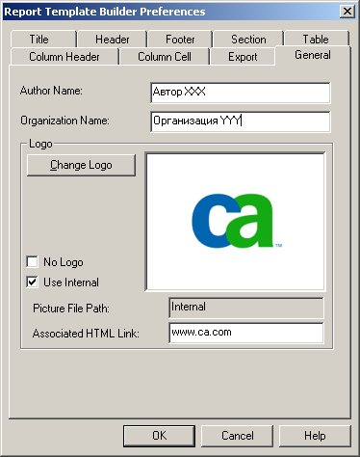
Рис. 99.
На рис. 100 показана закладка Properties Tree диалогового окна Properties для графического объекта Picture. С помощью графического объекта Picture можно вставлять в отчеты диаграммы модели. Чтобы включить в отчет лишь текущую диаграмму, следует выбрать опцию Current для свойства Type, если же право выбора конкретных диаграмм для отчета требуется предоставить пользователю, который будет генерировать отчет на основе шаблона, то для свойства Type следует выбрать опцию Specify at Run Time. В последнем случае после запуска генерации отчета появится диалоговое окно Diagram Selection and Scaling (рис. 101), позволяющее пользователю выбрать, какие диаграммы будут включены в отчет, определить масштаб диаграмм и ряд настроек для отображения отчета. После этого генерация отчета продолжится. На рис. 102 приведен пример отчета, сгенерированного в формате HTML. В левой части страницы находится фрейм, содержащий картинку с логотипом организации и списком разделов, входящих в отчет. Если щелкнуть по названию раздела, то в правой части страницы появится содержимое этого раздела отчета (рис. 103). Имеется возможность настроить свойства графических объектов таким образом, чтобы в HTML-отчете при наведении мышки на графический объект, например, на работу, открывалось окно, содержащее детальную информацию о выбранном графическом объекте (рис. 104).
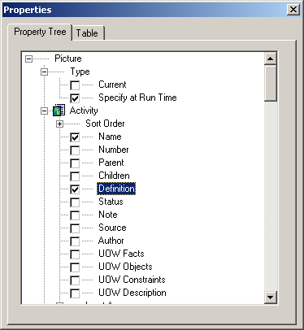
Рис. 100.
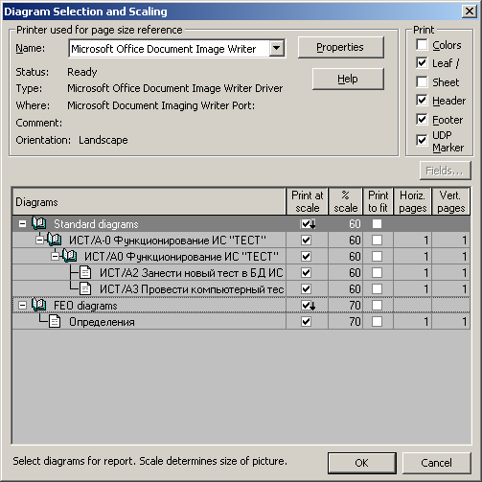
Рис. 101.
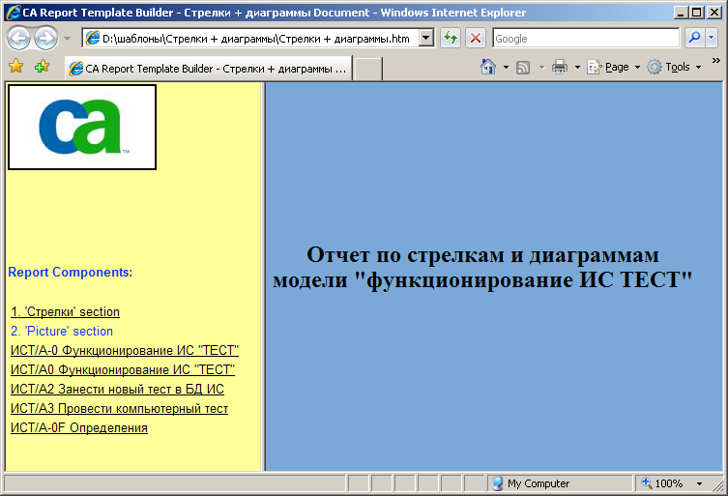
Рис. 102.
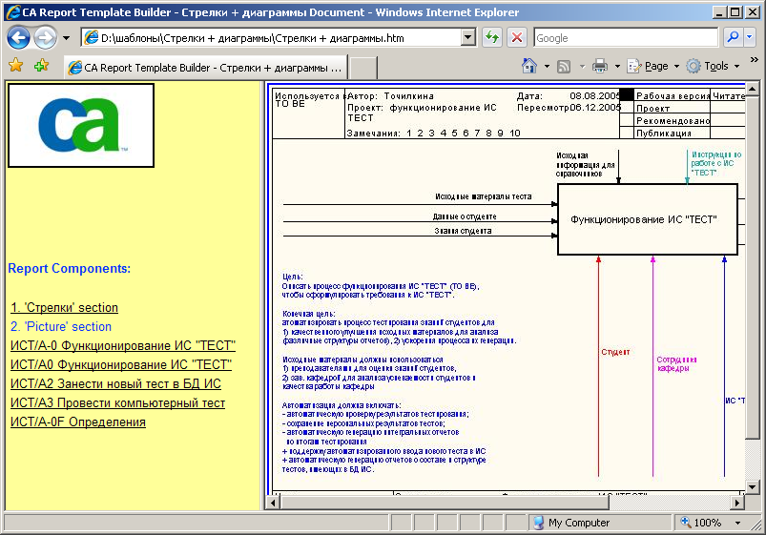
Рис. 103.
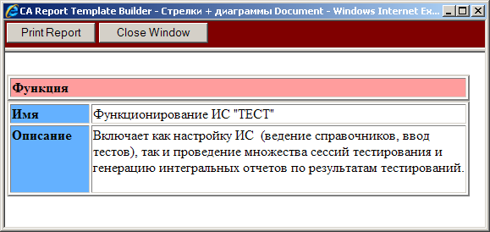
Рис. 104.
Контрольные вопросы:
- Что такое Report Template Builder?
- Как запустить Report Template Builder?
- Как просмотреть список имеющихся шаблонов?
- Как создать новый шаблон отчета в Report Template Builder?
- Как ввести имя автора и логотип фирмы в шаблон?
- Как запустить генерацию отчета на основе шаблона?
- Как в шаблоне включить возможность выбора конкретных диаграмм пользователем при генерации отчета?
- В какие форматы можно сгенерировать отчет на основе шаблона Report Template Builder?
Какими средствами для построения отчетов располагает AllFusion PM?

Задание для самостоятельной работы

- Разработать шаблоны отчетов с помощью встроенного построителя шаблонов отчетов Report Template Builder и сгенерировать на их основе отчеты в форматах RTF, HTML, PDF в соответствии со следующей таблицей:
№ | Название  шаблона | Состав шаблона отчета | Формат  отчета
1 | Список  функций | Название функции, описание функции. | RTF
2 | Интерфейсы функций | Название функции, списки входов,  выходов, управлений и механизмов. | RTF
3 | Диаграммы  модели | Все диаграммы модели. | PDF
4 | Интерфейсы функций &  диаграммы | Название функции, списки входов,  выходов, управлений и механизмов;  Все диаграммы модели. | HTML

В результате выполнения самостоятельной работы у студента должны появиться следующие файлы:
№ | Содержание файлов | Формат файлов | Кол-во
1 | Модель бизнес-процессов, разработанная в среде BPWin AllFusion PM. | *.bp1 | 1
2 | Шаблоны отчетов (см. таблицу выше) | *.rtp | 4
3 | Сгенерированные отчеты | rtf, pdf, html | 4

